Document correction CM1 : mardi 16 juin
CALCUL MENTAL

310 = 3 (r 1) 546 = 9(r 1) 412 = 3(r 0) 213 = 6(r 1)
526 = 5(r 1) 763 = 9(r 0) 29 = 4(r 1) 850 = 6(r 2)
327 = 9(r 0) 620 = 3(r 2) 429 = 7(r 1) 216 = 8(r 0)
56 = 1(r 1) 842 = 5(r 2) 11 = 1(r 0) 417 = 4 (r 1)
328 = 9(r 1) 218 = 9(r 0)

MATHS
Exercice 8 :  145 /10=14,5  11/10=1,1  2/100=0,02  4/100=0,04  1/100=0,01  20/10=2 | Exercice 9 :  1/10 de mètre c’est 0,1 mètre c’est 1dm  50/100 de litre, c’est 0,5 litres, c’est 5 cL  2/100 d’euro, c’est 0,02€, c’est 2 centimes | Exercice 10 :  2,7=27/10  207/100=20/10+7/100  272/10=27,2

LITTERATURE
Vive la révolution !
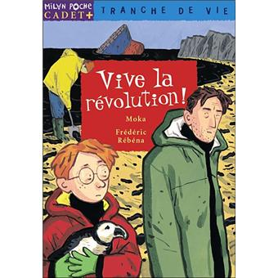
CHAPITRE 2
- Comment s’appelle le nouvel élève de la classe ?
Il s’appelle Nicolas.
- Cite le prénom d’un autre camarade d’Orion ?
Il y a François.
- Par quel adjectif définit-il le caractère du nouvel élève ?
C’est un garçon prétentieux puisqu’il dit qu’il est meilleur que les autres.
Quel est le métier de la mère d’Orion ? et celui de son père ?
Sa maman fait des recherches sur la bonne santé des moules et des huitres dans un laboratoire.
Son père est aussi chercheur, il écrit des articles spécialisés dans le traitement de l’eau.
- Quelle est la matière préférée d’Orion ?
C’est la géométrie.
- Pourquoi le père d’Orion est-il en colère lorsqu’il apprend qu’au repas du soir il y a du poulet ?
Son père pense que le poulet du soir vient d’un élevage intensif où les poulets sont entassés, élevés en batterie et malheureux.
- Pourquoi Orion est-il finalement déçu à la fin du chapitre ?
Il voulait montrer ses bonnes notes à son père mais le temps qu’il aille les chercher, son père s’était enfermé dans son bureau et il était interdit de le déranger.

